附件5

创新创业、社会实践活动学分认定操作流程

**1、学生端申请**

学生登录教务系统→点击“实践环节”→在左栏中进入“创新学分”→点击“创建学分申请”→点击“申请”→依次选择（填好） “学期”（每学年第二学期）、“创新学分项目”**（一次只能填报一个项目）**、“对应学分”、“获得项目时间”、“项目描述”（**一次只能描述一个项目**，填写具体项目名称，如“2015年大学生英语竞赛”）→确认无误后，点“确认”。

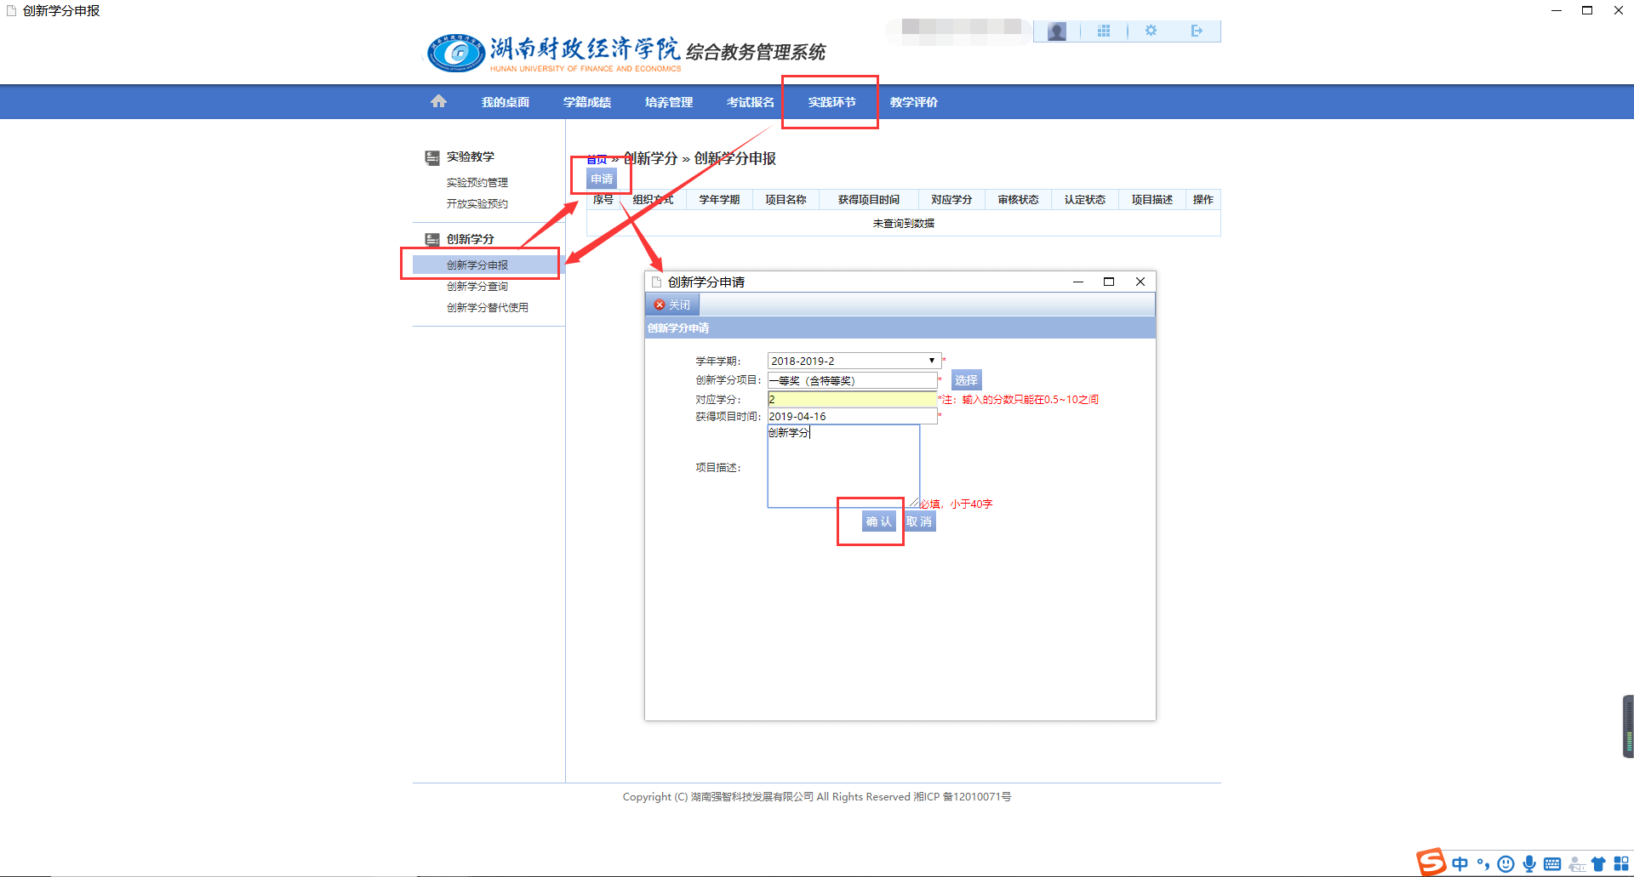

**2、管理端审核**

学院管理员登录教务系统→选择“实践教学”模块→点击“创新技能学分”菜单→选择“初始部门审核”→学生认定材料审核无误后，点击右栏中“审核”→上报教务处。

